KITCHEN EXTRACTOR HOOD
OKAP KUCHENNY WENTYLACYJNY

HIT LINE
EASY
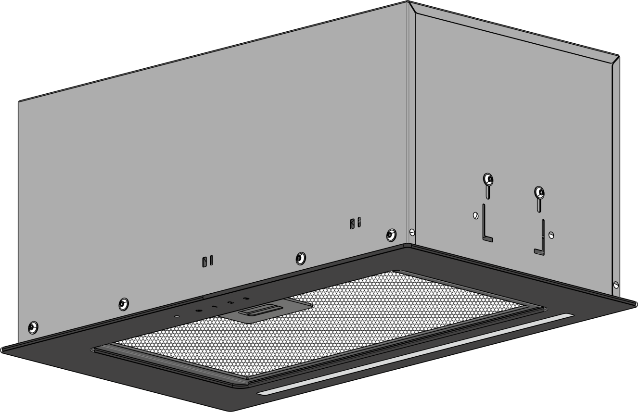

USER’S MANUAL
INSTRUKCJA OBSŁUGI
EN

Dear customer!
Thank you for choosing the products of the brand "SEENERGY". We put our best efforts so you were satisfied with your choice.

1. GENERAL INFORMATION

1.1 Prior to installing the extractor hood carefully read our recommendations, following which will provide safe work of the appliance. Save this User’s manual, as it contains answers to the questions which may arise later.
BEFORE STARTING THE OPERATION (SWITCHING ON) THE APPLIANCE MUST BE HELD AT THE ROOM TEMPERATURE FOR AT LEAST TWO HOURS.
1.2. This appliance is intended for extraction of polluted air from the space above the cooking appliance, and intended for domestic use and the household environment only and meets the requirements of State Standard of Ukraine ДСТУ IЕС 60335-2-31:2006.
USE OF THE APPLIANCE IN GOALS OTHER THAN DOMESTIC IS FORBIDDEN. THE RISK OF INJURY AND PROPERTY DAMAGE INCREASES IN CASE OF USE OF THE EXTRACTOR HOOD WITH PURPOSES OTHER THAN INTENDED, WHAT WILL LEAD TO WARRANTY CANCELLATION/
1.3. Use of the extractor hood decreases the content of harmful products of incomplete combustion of natural gas, as well as odors produced during cooking in the air, and prevents pollution of walls, ceiling, and furniture with grease and soot.
1.4. The appliance is an air purifying device of the exhaust type with a diameter fan (turbine), completed with a grease picking aluminum filter (included) and has the option of upgrading with a carbon odor filter. It is manufactured from sheets of carbon steel with a decorative protective coating of powder paints - 520 mm and 700 mm in width.
1.5. Depending on the installation scheme over the cooker, the extractor hood can work in two variants:
- in the mode of air extraction into the stationary ventilation shaft (chimney) of the kitchen using corrugated aluminum or plastic air-ducts Ø150mm or Ø120mm (see item 5.3);
- in the recirculation mode (closed circular air circulation in the kitchen), when the extractor hood is not connected to chimney, and the air is passed through aluminum grease filter (included) and smothering carbon filter and is returned to the kitchen (see paragraph 5.3).
1.6. Attention! Do not start extractor hood installation before connecting it to electricity network and checking its technical serviceability, and checking all of its functions.
1.7. We recommend that all installation works, connection, and repair of your extractor hood should be carried only by qualified specialists professionally engaged in the execution of such works.
1.8. The manufacturer does not bear responsibility for any damages and failures, caused by incorrect installation, operation, and repair of the extractor hood.
1.9. The manufacturer reserves the right to modify the product in order to improve its quality and technical specifications.
1.10. Technical specifications for the extractor hood are indicated in this manual and on the label attached to the inner surface of the body (access to it opens when the filter is removed).

Attention! The extractor hood should be installed on the wall at the distance of 500-750mm above the electric cooker and at the distance 650-850 mm above the gas cooker.

2. MAIN TECHNICAL SPECIFICATIONS
Model of kitchen extractor hood |  |  | HIT LINE EASY
Network voltage, V |  |  | 220-230
AC frequency, Hz |  |  | 50
Control type |  |  | sensor
Number of operation modes |  |  | 3
Rated power consumption, W |  | Of the motor | 120
 |  | Lighting (LED) | 1x6
 |  | General | 126
Productivity while connecting to standard ventilation system m³/hour |  |  | 479
Overall dimensions of the extractor hood, mm | Width |  | 520 / 700
 | Depth |  | 295
 | Height |  | 235
Connection size of ventilation duct, mm |  |  | Ø150 / Ø120
Weight, kg |  |  | 6 - 8
Noise level, dB |  |  | max.64
Protection class |  |  | I
Operation mode |  |  | S1 (long-lasting)
Electro cable type |  |  | Armoured and grounded

3. PARTS SUPPLIED

Item | Quantity
Kitchen extractor hood | 1pcs.
Plastic pipe adapter (from Ø150 to Ø120mm) | 1pcs.
Metric screw М5х35 | 4 pcs.
Aluminum grease filter (5-layer) | 1 pcs.
User’s manual | 1 pcs.

4. SAFETY REQUIREMENTS

ATTENTION! | IT IS FORBIDDEN TO CONNECT THE EXTRACTOR HOOD  TO THE NETWORK OF THE ELECTRIC COOKER. PROTECT ELECTRIC CORD FROM MECHANICAL AND THERMAL DAMAGE.

4.1. While installing, the operation of conducting technical services, it is strictly forbidden to:
- connect the extractor hood to the electricity network with a voltage and frequency that does not correspond to those specified in paragraph 2;
- use lighting lamps with a power output of more than 6 watts (LED);
- carry out maintenance, replace lamps, remove filters, clean the extractor hood without removing the plug from the mains socket;
- operate the extractor hood with an open fire source, open gas burners or heating elements; Heating elements should be always covered with dishes;
- prepare food with use of alcohol;
- leave the fryer unattended;
- operate the extractor hood with removed filters;
- connect the extractor hood to the electric network of the cooker, cut the socket of the electric cord while installing.

ATTENTION! IT IS FORBIDDEN TO USE GAS (ELECTRIC) COOKER IF THE EXTRACTOR HOOD IS TURNED OFF.

4.2. In order to avoid damage by electric current, the extractor hood must be plugged into a grounded outlet.
4.3. The extractor hood connected to the separate ventilation shaft. It is forbidden to connect other appliances to the same ventilation shaft.
4.4. Using the extractor hood together with other heating appliances (gas, oil, ovens, etc.), besides electric, it is necessary to provide the premises, it which the extractor hood is installed with the additional flow of the fresh air (for example to open the window).
4.5. For air extraction to the chimney use air duct Ø150 / 120mm. A smaller diameter will create additional air resistance, which will increase noise and vibration, as well as motor overheating.
4.6. Provide timely cleaning of non-disposable aluminum removal filters, otherwise, the efficiency of the extraction will decrease and there will be a fire hazard due to the accumulation of grease and dust in the filter.
4.7. It is forbidden to turn on the extractor hood in case of ignition with the purpose of reduction of smoke until complete localization of fire.
4.8. In case of ignition under the extractor hood, cover the fire with a thick cloth, disconnect the extractor from the electric network, do not use water to extinguish a fire in the places where the electrical appliances are located.
4.9. Protect the cord for connection to the electric network from the mechanic and thermal damages.

5. EXTRACTOR HOOD DESCRIPTION

5.1 Ventilation cooker hood «HIT LINE EASY» is the air-cleaning device with transverse flow exhaust fan (turbine) and kitted with aluminium grease removal filter. The device is produced with single-engine of 520 mm or 700 mm in width of sheet carbon steel, followed by decorative protective coating with powder paints.
5.2 The cooker hood refers to the type of “built-in” cooker hoods and is built into the kitchen furniture set on the wall above the cooker.
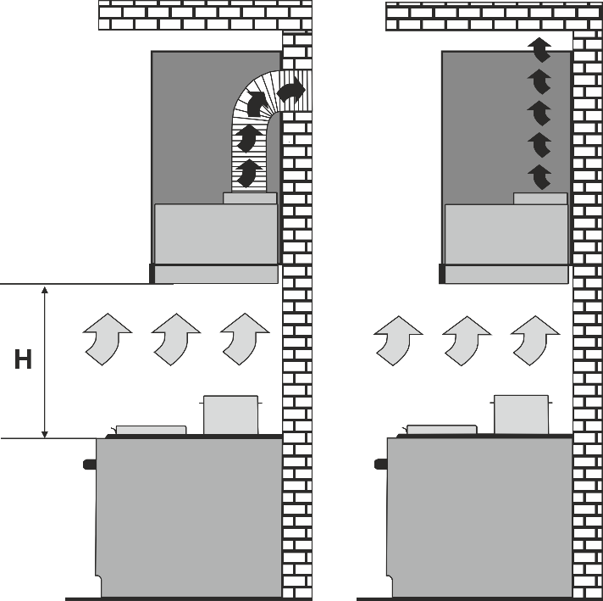
5.3. Depending on the installation scheme over the cooker, the extractor hood can work in two variants (see item 1.5):
- in the mode of air extraction into the chimney of the kitchen (Pic. 1).
- in the recirculation mode (Pic. 2) (closed circular air circulation in the kitchen).

Distance H:

To electric cooker 500-750mm

To gas cooker 650-850mm

Pic. 2
Pic. 1

“It is necessary to consider, that when the extractor hood is on, the pressure is automatically lowered in the enclosed room, and should be balanced with an inflow of fresh air. This may be achieved by opening doors and windows or with use of equipment for special inflow ventilation”.

5.4 A cooker hood consists of the following parts (Pic. 3).
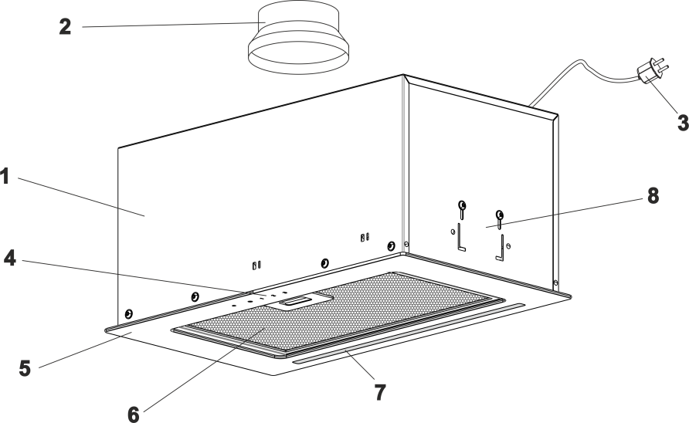

Pic. 3

- - cooker hood body
- - air flue nozzle adopter (from Ø150 to Ø120 mm)
- - electric cord with grounding
- - switch of the cooker hood operation modes (sensor)
- - decorative panel (external glass)
- - decorative panel (internal glass)
- - lightning lamp (LED stripe)
- - clamps
6. COOKER HOOD INSTALLING INSTRUCTION

6.1 Select the operation mode and place to install the cooker hood.
6.2 Remove the cooker hood from the packing box.
6.3 Check the work of the cooker hood, connect to the electric grid and check all its functions.

We remind that the height of installation of the cooker hood over the electric cookers should be at least 500 mm, and above the gas one – not less than 650 mm (Рic. 1).

6.4 Taking into account the established height and for the cooker hood to fit to the bottom of the lower shelf of the wall cabinet according to a previously made paper pattern, mark and cut a rectangular hole according to the dimension AxB (Pic. 4) of the built-in part of the hood.
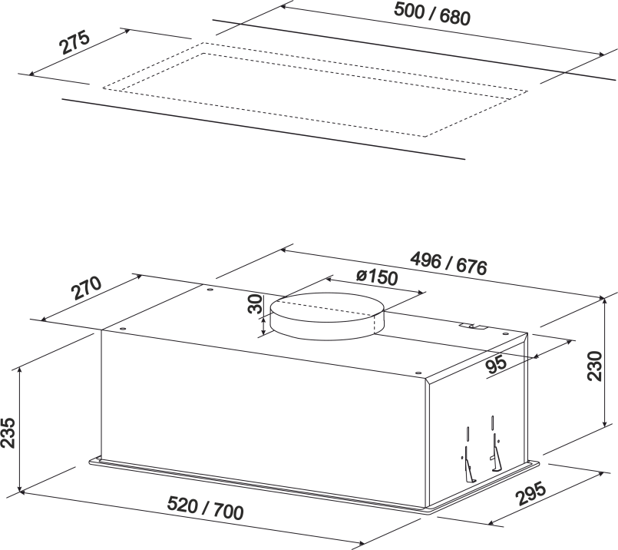

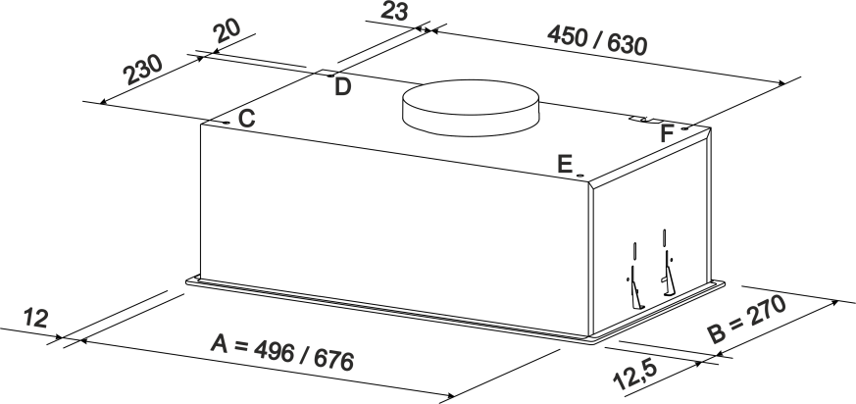

Pic. 4

6.5 Cooker hood installation VERSION nr. 1
6.5.1 Using a screwdriver loosens four screws on both sides by 0.5 turn (position 1 of Pic. 5). Thereafter, open the inner glass and pull out the grease-absorbing aluminium filter.
6.5.2 Using your hand unscrew the nut by 5 turns (do not completely unscrew) (position 2 of Pic. 5) on both sides.
6.5.3 Insert the hood into the slotted rectangular hole by gently pressing on the elastic clamps (Pic. 5). Using your hand tighten the nut on both sides (position 2 of Pic. 5) until the hood fits snugly to the bottom of the lower shelf of the wall cabinet.
6.5.4 Install the grease-absorbing aluminium filter, close the inner glass.
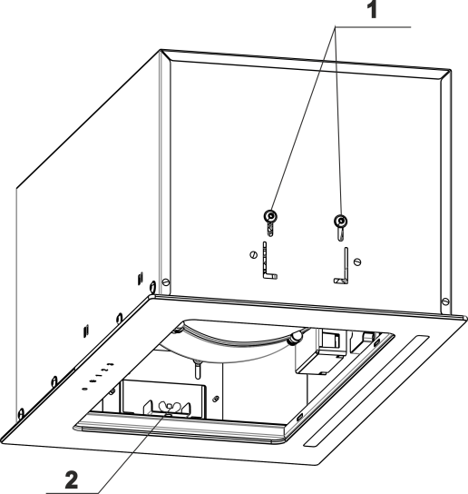
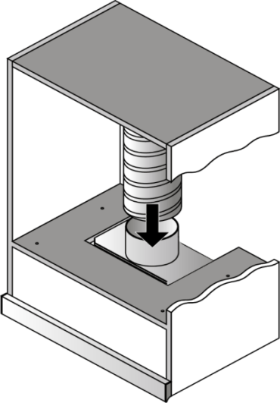
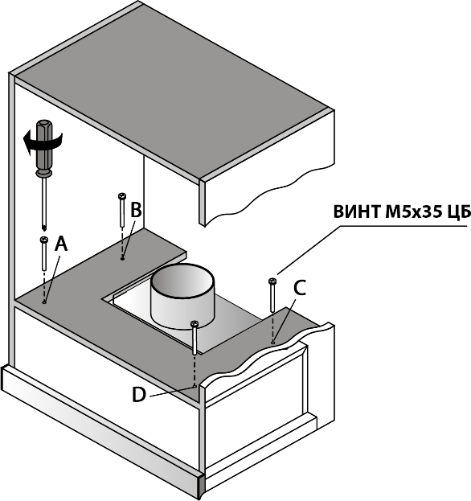

Ріc. 5 Pic. 5.1 Рic. 5.2

6.6 Cooker hood installation VERSION nr. 2
6.6.1 Make a paper pattern with the coordinates of the CDEF holes (Pic. 4), attach the pattern to the shelves of the furniture set (Pic. 5.1).
6.6.2 Mark and drill 4 holes with Ø6mm drill
6.6.3 Fastening the hood is carried out with 4 metric screws M5x35, which are screwed inside the wall cabinet into the M5 threaded nuts, riveted to the upper plane of the hood body.
6.7 If necessary, install an air flue nozzle adopter (Ø150 / 120 mm).
6.8 If the hood will work in the mode of exhausting air into the chimney, mount the selected duct with diameter according to the instructions (Pic. 5.2), ensuring its tightness. Please note that the shorter and more direct the duct, the higher the performance and less noise and vibration in the hood.
6.9 If the hood will operate in recirculation mode, then the duct is not needed. A carbon odour-absorbing filter (is purchased separately) must be installed.
6.10 Check that the hood is securely fastened, feed and connect the cord to the mains through the outlet.
In order to provide additional protection against power supply voltage swing, we recommend connecting the hood through an additional 6A automatic switch.

7. INSTRUCTION FOR USING THE COOKER HOOD
7.1 The cooker hood with sensor switch has 3 speeds of ventilation. Depending on the amount of evaporation during cooking, you can choose a low, medium or high level of ventilation.
7.2 Before cooking, turn on the cooker hood in the required operation mode. It is recommended to continue work of the cooker hood for 3-5 minutes after cooking, thus the air in the kitchen will be cleared from the residue of the vapours and smells.
7.3 On the decorative glass of your cooker hood there is a sensor switch of operation modes of the engine and lamps of illumination (Рic. 6):

Pic. 6

1 speed (law)
- press switch into position “1”
2 speed (medium)
- press switch into position “2”
3 speed (high)
- press switch into position “3”

The sensor switch with the symbol of the light bulb, intended to turn on the lamp at insufficient illumination of the working area of the cooker, is located on the left side of body of the cooker hood.

Switch a cooker hood on:

- press on any of the speed control buttons (1, 2, 3);
- turn on lighting if necessary (button with bulb symbol).

Switch a cooker hood off:

- press the touch speed control button (1, 2, 3), depending on the speed at which the cooker hood is working (1-1, 2-2, 3-3).

Switching the hood on and off with the sensor switch is double-pressing, that is, pressing the speed 1 – the cooker hood is switched on, press speed 1 again – the cooker hood is turned off.
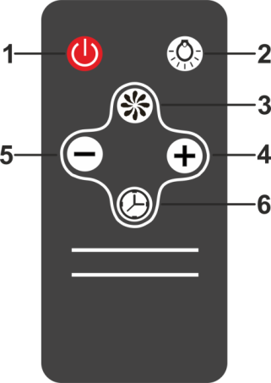
Pic.7
Starting the timer:
To start the timer, press one of the sensor buttons (1, 2, 3) and hold it for 5 seconds. The timer will automatically switch off the lightning and turbofan in 5 minutes..

7.4 Control of cooker hood using a remote control (Pic. 7)..
- Press the buttons 1, 4 or 5 to switch on the cooker hood. To switch off the hood, press the button 1.
- To increase or decrease the speed, press the button 5 or 4, respectively.
- Press the button 2 to switch the light on or off.
- To activate the timer, press the button 6 when the cooker hood is switched on.
- To switch off the timer, press the buttons 6.

8. INSTRUCTION ON THE CARE OF THE COOKER HOOD

ATTENTION! BEFORE CLEANING THE COOKER HOOD, DISCONNECT IT FROM THE ELECTRIC GRID.
8.1 For external cleaning of stainless steel cooker hoods, use special tools in accordance with the relevant instructions.
8.2 Never use abrasive detergents and soda, acid, chloride or solvent, rough sponges to clean the cooker hood.
8.3 By washing, avoid moisture entering the current-carrying parts of the cooker hood, and especially into the electronic control unit; after washing, wipe the surface with a soft cloth.
8.4 For cleaning glass surfaces, conventional glass cleaning means are suitable.
ATTENTION! When closing the internal glass, avoid a sharp blow. In the event of a sharp blow, the body is deformed and the lamps are damaged!
8.5 The aluminium filter, holding oil and dust from the air, is clogged and should be washed after being soaked in hot water with an effective detergent once every 1.5 to 2 months, depending of the cooker hood use.
Changing of the color of the filter after washing does not affect the quality of its work.
8.6 To remove the aluminum filter (Pic. 8), press the spring latch and by pulling down remove the filter from the panel. The filter installation is performed in reverse order.
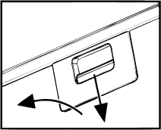
Do not install the filter after washing until it is completely dry.

  - Carbonic filters (purchased separately) used in the recirculation mode should be replaced every 3 to 6 months depending on the operation of the cooker hood. Filters are installed on the T-shaped shaft of the turbofan cover by means of an axial pushbutton and a clockwise rotation.
To replace the carbonic filters, follow the steps below:
Pic. 8
- Remove the aluminium filter.
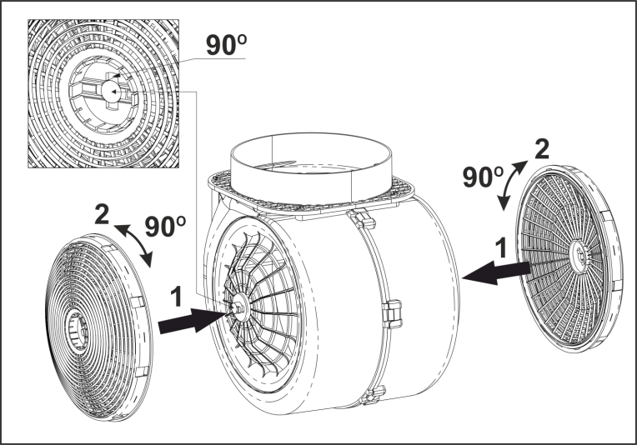
- (1) - Install the charcoal filter on the latch to the stop on both sides.

- (2) - Rotate the charcoal filter in any direction at an angle of 90 degrees, securing fixation

- Install the aluminium filter.

8.8 On the cooker hood there are installed LED lamps to illuminate the working area of the cooker. The lamp is replaced at a service centre.

PL

Szanowny kliencie!
Jesteśmy wdzięczni za to, że wybraliście Państwo produkt marki "SEENERGY". Dołożyliśmy wszelkich starań, abyście Państwo zostali zadowoleni z naszego produktu.

1. INFORMACJE OGÓLNE
1.1 Przed instalacją okapu i jego użyciem należy dokładnie zapoznać się z naszymi zaleceniami, których przestrzeganie zapewni niezawodną pracę urządzenia. Zachowaj niniejszą instrukcję, ponieważ później może dać odpowiedzi na pojawiające się pytania.
PRZED ROZPOCZĘCIEM PRACY (WŁĄCZENIEM) URZĄDZENIE POWINNO ZNAJDOWAĆ SIĘ W TEMPERATURZE POKOJOWEJ CO NAJMNIEJ DWIE GODZINY.
UWAGA!
1.2 Okap jest przeznaczony do odprowadzania zanieczyszczonego powietrza z przestrzeni nad urządzeniem do gotowania, jest wykorzystywany wyłącznie w gospodarstwie domowym i spełnia wymagania norm DSTU IЕС 60335-2-31:2006.
STOSOWANIE PRODUKTU W CELACH INNYCH NIŻ DO GOSPODARSTWA DOMOWEGO JEST NIEDOPUSZCZALNE! PODCZAS KORZYSTANIA Z OKAPU DO CELÓW INNYCH WYSTĘPUJE RYZYKO OBRAŻEŃ LUB USZKODZENIA MIENIA, A PRODUKT NIE BĘDZIE OBJĘTY GWARANCJĄ!!!
UWAGA!
1.3 Korzystanie z okapu zmniejsza w powietrzu zawartość szkodliwych produktów niepełnego spalania gazu ziemnego, częściowo redukuje nieprzyjemne zapachy powstające podczas gotowania, zmniejsza zanieczyszczenie ścian, sufitów, mebli cząstkami tłuszczu i sadzą.
1.4 Produkt jest urządzeniem do oczyszczania powietrza typu wyciągowego z wentylatorem średnicowym (turbiną) i jest wyposażony w filtr aluminiowy do usuwania tłuszczu (w zestawie) i posiada opcję uzupełniania filtrem węglowym pochłaniającym zapachy. Produkt jest produkowany o szerokości 500, 600 lub 900 mm z blachy ze stali węglowej z dekoracyjno-ochronną powłoką farbami proszkowymi.
1.5 W zależności od schematu instalacji nad kuchenką okap może pracować w dwóch wariantach:
- w trybie odprowadzania powietrza w stacjonarny szyb wentylacyjny (komin) kuchenki z wykorzystaniem falistych aluminiowych lub plastikowych przewodów Ø150 mm lub Ø120 mm (patrz pkt 5);
- w trybie recyrkulacji (zamknięty obwód cyrkulacji powietrza w kuchni), gdy okap nie jest podłączony do przewodu kominowego, a powietrze przepływa przez filtr aluminiowy do usuwania tłuszczu (w zestawie) i filtr węglowy pochłaniający zapachy (sprzedawany oddzielnie) i wraca z powrotem do kuchni - (Rys. 2).
1.6 Uwaga! Nie zaczynaj montaż okapu, dopóki nie został podłączony do zasilania i przekonano się osprawności technicznej sprawdzając wszystkie funkcje.
1.7 Polecamy wszystkie prace w zakresie montażu, podłączenia i naprawy okapu zlecać tylko wykwalifikowanym specjalistom, którzy profesjonalnie zajmują się wykonywaniem takich prac.
1.8 Producent nie ponosi odpowiedzialności za wszelkie szkody i awarie związane z nieprawidłowym montażem, eksploatacją i naprawą okapu.
1.9 Producent zastrzega sobie prawo modyfikacji wyrobu w celu poprawy jego jakości i parametrów technicznych.
1.10 Dane techniczne okapu są wymienione w niniejszej instrukcji i na etykiecie umieszczonej na wewnętrznej powierzchni obudowy (dostęp do niej można uzyskać po zdjęciu filtra).

Uwaga! Okap montowany na ścianie nad kuchenką elektryczną na wysokości 500-750 mm, a nad kuchenką gazową na wysokości 650-850 mm od powierzchni roboczej kuchenki (rys.1).

2. PODSTAWOWE DANE TECHNICZNE

Napięcie, V |  | 220-230
CZĘSTOTLIWOŚĆ, HZ |  | 50
STEROWANIE |  | dotykowe
ILOŚĆ TRYBÓW PRACY |  | 3
MOC  ZNAMIONOWA, W | SILNIKA ELEKTRYCZNEGO | 120
 | LAMP OŚWIETLENIA | 1x6
 | OGÓLNE | 126
WYDAJNOŚĆ PO PODŁĄCZENIU DO  STANDARDOWEGO SYSTEMU WENTYLACYJNEGO, M³/Godz. |  | 479
WYMIARY  OKAPU,  MM | SZEROKOŚĆ | 520 / 700
 | GŁĘBOKOŚĆ | 295
 | WYSOKOŚĆ | 235
PODŁĄCZENIOWY ROZMIAR PRZEWODU POWIETRZNEGO WENTYLACYJNEGO, MM |  | Ø150 / Ø120
MASA, KG |  | 6 - 8
POZIOM HAŁASU (DB) |  | max. 64
KLASA OCHRONY |  | I
TRYB PRACY |  | S1 (długotrwały)
PRZEWÓD ZASILAJĄCY OKAPU ZBROJONY Z UZIEMIENIEM

3. ZAKRES DOSTAWY

POZYCJA | ILOŚĆ
OKAP KUCHENNY WENTYLACYJNY | 1 SZT.
PLASTIKOWY ADAPTER KRÓĆCA (Z Ø150 NA Ø120 MM) | 1 SZT.
ŚRUBA METRYCZNA М5Х35 | 4 SZT.
FILTR ALUMINIOWY DO USUWANIA TŁUSZCZU | 1 SZT.
INSTRUKCJA OBSŁUGI | 1 EGZ.

4. WYMAGANIA BEZPIECZEŃSTWA

UWAGA! | NIE WOLNO PODŁĄCZAĆ OKAPU DO SIECI ELEKTRYCZNEJ KUCHENKI ELEKTRYCZNEJ. CHRONIĆ PRZEWÓD ZASILAJĄCY OD USZKODZEŃ MECHANICZNYCH I TERMICZNYCH.

4.1 Podczas montażu, eksploatacji i konserwacji kategorycznie zabrania się:
- podłączać okap do sieci o napięciu i częstotliwości nie spełniającej wymagać określonych w sekcji 2;
- używać lampy oświetlenia o mocy ponad 6 W (LED);
- przeprowadzać konserwację, wymianę lamp, zdejmować filtry, czyścić okap nie wyjmując wcześniej wtyczkę przewodu zasilającego z gniazdka elektrycznego;
- działanie wyciągu z otwartym źródłem ognia, otwartymi palnikami gazowymi lub elementami grzewczymi. Elementy grzewcze muszą być zawsze zamkniętymi naczyniami;
- gotowanie z użyciem alkoholu;
- zostawienie frytkownic bez nadzoru;
- działanie okapu z niezałożonymi filtrami;
- podłączać okap do sieci elektrycznej kuchenek, przyciąć przy montażu wtyczkę przewodu zasilającego.

UWAGA! UŻYCIE KUCHENKI GAZOWEJ (ELEKTRYCZNEJ) PRZY WYŁĄCZONYM OKAPIE KATEGORYCZNIE ZABRONIONE!
4.2 W celu uniknięcia porażenia prądem okap powinien być podłączony do gniazdka z uziemieniem.
4.3 Okap musi być podłączony do oddzielnego szybu wentylacyjnego. Niedopuszczalne jest podłączanie innych urządzeń do tego samego szybu.
4.4 W przypadku korzystania z okapu jednocześnie z innymi urządzeniami grzewczymi (gazowe, olejowe, piece, itp.) z wyjątkiem elektrycznych, należy zapewnić w pomieszczeniu, w którym jest zainstalowany okap, dodatkowy dopływ świeżego powietrza (np. otworzyć okno).
4.5 Podczas montażu okapu na niezbędnej wysokości montażowej N nad kuchenką (rys.1) do odprowadzenia powietrza w kominie należy użyć przewodu powietrznego Ø150 - Ø120 mm. Mniejsza średnica stworzy dodatkowy opór powietrza, co spowoduje wzrost hałasu i wibracji, a także do przegrzania silnika.
4.6 Zapewnić terminowe czyszczenie aluminiowych wielokrotnego użytku filtrów do usuwania tłuszczu, inaczej spadnie wydajność pracy okapu i pojawi się zagrożenie pożarowe z powodu nagromadzenia w filtrze tłuszczu i kurzu.
4.7 W przypadku pożaru nie można włączać okap do zmniejszenia zadymienia do pełnego zaniknięcia ognia.
4.8 W przypadku pożaru pod okapem zamknij płomień gęstą tkanką, odłącz okap od zasilania, nie wolno używać wody do gaszenia ognia w miejscach lokalizacji urządzeń elektrycznych.
4.9 Chroń kabel zasilający od uszkodzeń mechanicznych i termicznych.

5. OPIS OKAPU

5.1 Okap kuchenny wentylacyjny «HIT LINE EASY» jest urządzeniem do oczyszczania powietrza typu wyciągowego z wentylatorem średnicowym (turbiną) wyposażony w filtr aluminiowy do usuwania tłuszczu. Produkt wykonany jest w wersji jednosilnikowej o szerokości 520 lub 700 mm z blachy ze stali węglowej z dekoracyjno-ochronną powłoką farbami proszkowymi.
5.2 Okap kuchenny zaliczany do typu «wbudowanych» okapów kuchennych i jest wbudowany w meble kuchenne ustawione na ścianie nad kuchenką.

5.3 W zależności od schematu instalacji okap działa w dwóch wariantach (patrz pkt 1.5):

- w trybie odprowadzania powietrza do kominka kuchni (Rys. 1);
- w trybie recyrkulacji (Rys. 2.)
(zamknięty okrężny obrót powietrza w kuchni).

Odległość N:
dla kuchenek elektrycznych 50 cm, jednakże zaleca się zwiększenie odległości do 65 – 75 cm
dla kuchenek gazowych 65 cm, jednakże zaleca się zwiększenie odległości do 75 – 85 cm

Rys. 2
Rys. 1

„Należy wziąć pod uwagę, że przy włączonym okapie w zamkniętym pomieszczeniu automatycznie zmniejsza się ciśnienie, które należy wyrównać drogą napływu świeżego powietrza. Można to osiągnąć poprzez otwarcie drzwi, okien lub wyposażeniem w specjalny nawiew.”

5.4 Okap kuchenny składa się z takich części (rys.3).
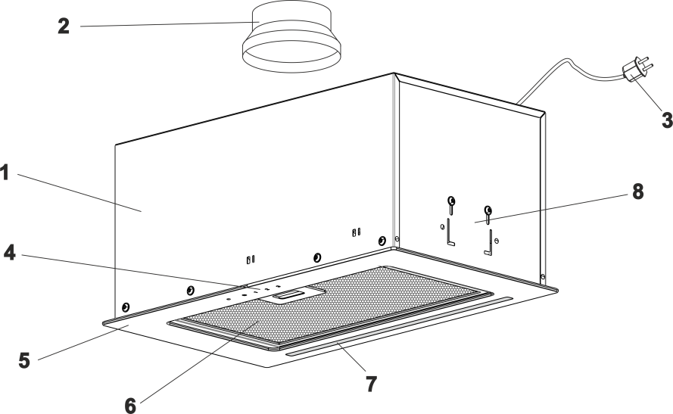

Rys.3

1 - obudowa
2 - adapter króćca (С Ø150 na Ø120)
3 - uziemiony przewód zasilający
4 - przełącznik trybu pracy okapu (czujnik)
5 - panel dekoracyjny (szyba zewnętrzna)
6 - panel dekoracyjny (szyba wewnętrzna)
7 - oświetlenie (pasek LED)
8 - zaciski

6. INSTRUKCJA MONTAŻU OKAPU

6.1 Wybierz tryb pracy i miejsce dla instalacji okapu.
6.2 Wyjmij okap z opakowania.
6.3 Podłącz okap do sieci elektrycznej i sprawdź wszystkie jego funkcje.
Przypominamy, że wysokość montażu okapu nad kuchenkami elektrycznymi powinna wynosić co najmniej 500 mm, a nad kuchenkami gazowymi - nie mniej niż 650 mm (rys.1).
6.4 Biorąc pod uwagę ustaloną wysokość i stan dopasowania okapu do dolnej części dolnej półki szafki ściennej zgodnie z wcześniej wykonanym szablonem papierowym, zaznacz i wytnij prostokątny otwór zgodnie z wymiarem AxB (rys.4) części wbudowanej okapu.

Rys. 4
6.5 Montaż okapu WARIANT nr1

6.5.1 Za pomocą śrubokręta poluzuj cztery śruby po obu stronach o 0,5 obrotu (pozycja 1 rys.5). Po tym otwórz szkło wewnętrzne i wyciągnij aluminiowy filtr przeciwtłuszczowy.
6.5.2 Ręką po obu stronach odkręć na 5 obrotów (nie odkręcaj całkowicie) nakrętkę motylkową (pozycja 2 rys.5).
6.5.3 Włóż okap do szczelinowego prostokątnego otworu, delikatnie naciskając elastyczne zaciski (rys.5). Ręcznie dokręć nakrętkę motylkową po obu stronach (pozycja 2 rys.5) do całkowitego przylegania okapu do dna dolnej zawieszanej półki szafy meblowej.
6.5.4 Ustaw aluminiowy filtr przeciwtłuszczowy, zamknij szkło wewnętrzne.
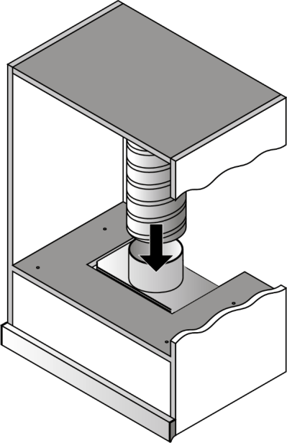

Rys. 5 Rys. 5.1 Rys. 5.2

6.6 Montaż okapu WARIANT nr2

6.6.1 Zrób szablon papierowy ze współrzędnymi otworów CDEF (rys. 4), przymocuj szablon do półek zestawu mebli (rys. 5.1).
6.6.2 Zaznacz i wywierć 4 otwory wiertłem Ø6mm.
6.6.3 Mocowanie okapu przeprowadza się za pomocą 4 śrub metrycznych М5х35, wkręcone w gwintowane nakrętki od wewnętrznej strony szafki ściennej М5, nitowane do górnej płaszczyzny obudowy okapu.
6.7 Za potrzeby ustaw na króćcu okapu adapter kanału powietrznego (Ø150 / 120 mm).
6.8 Jeśli okap kuchenny będzie działać w trybie wywiewu powietrza do komina, zamontować kanał o wybranej średnicy zgodnie z instrukcją (rys. 5.2), zapewniając jego szczelność. Należy pamiętać, że im krótszy i bardziej prosty kanał, tym wyższa wydajność oraz mniej hałasu i wibracji w okapie.
6.9 Jeśli okap kuchenny będzie działać w trybie recyrkulacji, wówczas kanał powietrzny nie jest potrzebny. Konieczne jest zainstalowanie filtra węgielnego pochłaniającego zapach (kupuje się odrębnie).
6.10 Sprawdź, czy okap jest bezpiecznie przymocowany, podprowadź i podłącz przewód zasilający przez gniazdko elektryczne.

Aby zapewnić dodatkową ochronę przed spadkami napięcia w sieci, zalecamy podłączenie okapu przez dodatkowy automatyczny przełącznik 6A.

7. INSTRUKCJA KORZYSTANIA Z OKAPU
7.1 Okap kuchenny z czujnikowym wyłącznikiem ma 3 prędkości wentylacji. W zależności od ilości parowania podczas gotowania możesz wybrać niski, średni lub wysoki poziom wentylacji.
7.2 Przed gotowaniem włącz okap w wymaganym trybie pracy. Zaleca się, aby okap kontynuował pracę przez 3-5 minut po zakończeniu gotowania, aby powietrze w kuchni zostało oczyszczone z resztek oparów i zapachów.
7.3 Na zewnętrznej szybie Twojego okapu znajduje się przełącznik czujnikowy trybów pracy silnika i lamp oświetlenia (rys.6):

Rys. 6

1 prędkość (niskie obroty) – kliknij wyłącznik w położenie «1»
2 prędkość (średnie obroty) – kliknij wyłącznik w położenie «2»
3 prędkość (wysokie obroty) – kliknij wyłącznik w położenie «3»

Przełącznik czujnikowy z symbolem żarówki, przeznaczonym do włączania lampy w przypadku niedostatecznego oświetlenia obszaru roboczego kuchenki, znajduje się po stronie lewej na obudowie okapu.

Włączenie okapu:
- kliknij na jakikolwiek z przycisków dotykowych regulowania prędkości (1, 2, 3);
- w razie potrzeby włącz oświetlenie (przycisk z symbolem żarówki).
Wyłączenie okapu:
- kliknij na przełącznik czujnikowy regulowania prędkości (1, 2, 3) w zależności od tego, na jakiej prędkości pracuje okap kuchenny (1-1, 2-2, 3-3).
Włączenie i wyłączenie okapu poprzez przełącznik czujnikowy przeprowadza się poprzez podwójne kliknięcie, to znaczy: kliknąć cna 1 prędkość - okap kuchenny włączy się, ponownie kliknąć 1 prędkość - okap kuchenny wyłączył się.

Uruchomienie timera:

- aby uruchomić timer kliknij na jeden z przycisków dotukowych (1, 2, 3) i przytrzymuj w ciągu 5 sekund. Timer automatycznie wyłączy światła i turbowentylator po 5 minutach.
Rys. 8

7.4 Sterowanie okapem za pomocą pilota (rys. 7).
- Dla włączenia okapu kliknij przycisk 1, 4 czy 5. Dla wyłączenia okapu kliknij przycisk 1.
- Aby zwiększyć lub zmniejszyć prędkość pracy kliknij przycisk 5 czy odpowiednio 4.
- Dla włączenia czy wyłączenia światła kliknij przycisk 2.
- Dla aktywacji timera kliknij przycisk 6 przy włączonym okapie.
- Dla wyłączenia timera kliknij przycisk 6.

8. INSTRUKCJA PIELĘGNACJI OKAPU

UWAGA! PRZED CZYSZCZENIEM OKAPU ODŁĄCZ JEGO OD SIECI ELEKTRYCNZEJ.

  - Dla zewnętrznego czyszczenina okapu ze stali nierdzewnej użyj specjalistycznych środków czyszczących zgodnie z instrukcją.
  - Nigdy nie używaj szorstkich detergentów, szorstkich gąbek lub środków czyszczących zawierających sodę, kwas, chlorki lub rozpuszczalniki do czyszczenia okapu.
  - Podczas mycia unikać wilgoci w przewodzących częściach okapu, a zwłaszcza w elektronicznej jednostce sterującej; po umyciu wytrzyj wszystkie powierzchnie miękką chusteczką.
  - Konwencjonalne produkty do czyszczenia szkła nadają się do czyszczenia powierzchni szklanych..
UWAGA! Zamykając szybę wewnętrzną unikaj gwałtownego uderzenia. W przypadku ostrego uderzenia obudowa ulega deformacji, a lampy są uszkodzone!

  - Aluminiowy filtr zatykając powietrze i kurz z powietrza zabrudza się i ego należy myć po namoczeniu w gorącej wodzie ze skutecznym detergentem 1 raz każde 1,5 - 2 miesiąca w zależności od eksploatacji okapu.

Zmiana koloru filtra po myciu nie wpływa na jakość jego pracy.

  - Aby usunąć filtr aluminiowy (rys.8) należy nacisnąć śrubę sprężynową i pociągając na siebie i w dół, wyjmij filtr z panelu. Zainstaluj filtr w odwrotnej kolejności.

Nie instaluj filtra po umyciu do całkowitego wyschnięcia.

Rys. 8

  - Filtry węglowe (kupowane są odrębnie), używane w trybie recyrkulacji należy wymieniać każde 3 - 6 miesięcy w zależności od eksploatacji okapu. Filtry są ustawiane na Т-podobnym sworzniu pokrywy turbowentylatora poprzez zaciskanie osiowe i obracanie w prawo.
Aby wymienić filtr węglowy, wykonaj poniższe czynności:

- Wyjmij filtr aluminiowy.

- (1) - Zamontuj filtr węglowy na zatrzasku do oporu po obu stronach.

- (2) - Obróć filtr węglowy w dowolnym kierunku pod kątem 90 stopni, zabezpieczając fiksację

- Zainstaluj filtr aluminiowy.

8.8 Na okapie zainstalowano lampę LED do oświetlania strefy roboczej kuchenki. Lampa jest wymieniana w centrum serwisowym.

ELECTRICAL SCHEMATIC DIAGRAM
ZASADNICZY SCHEMAT INSTALACJI ELEKTRYCZNEJ OKAPU

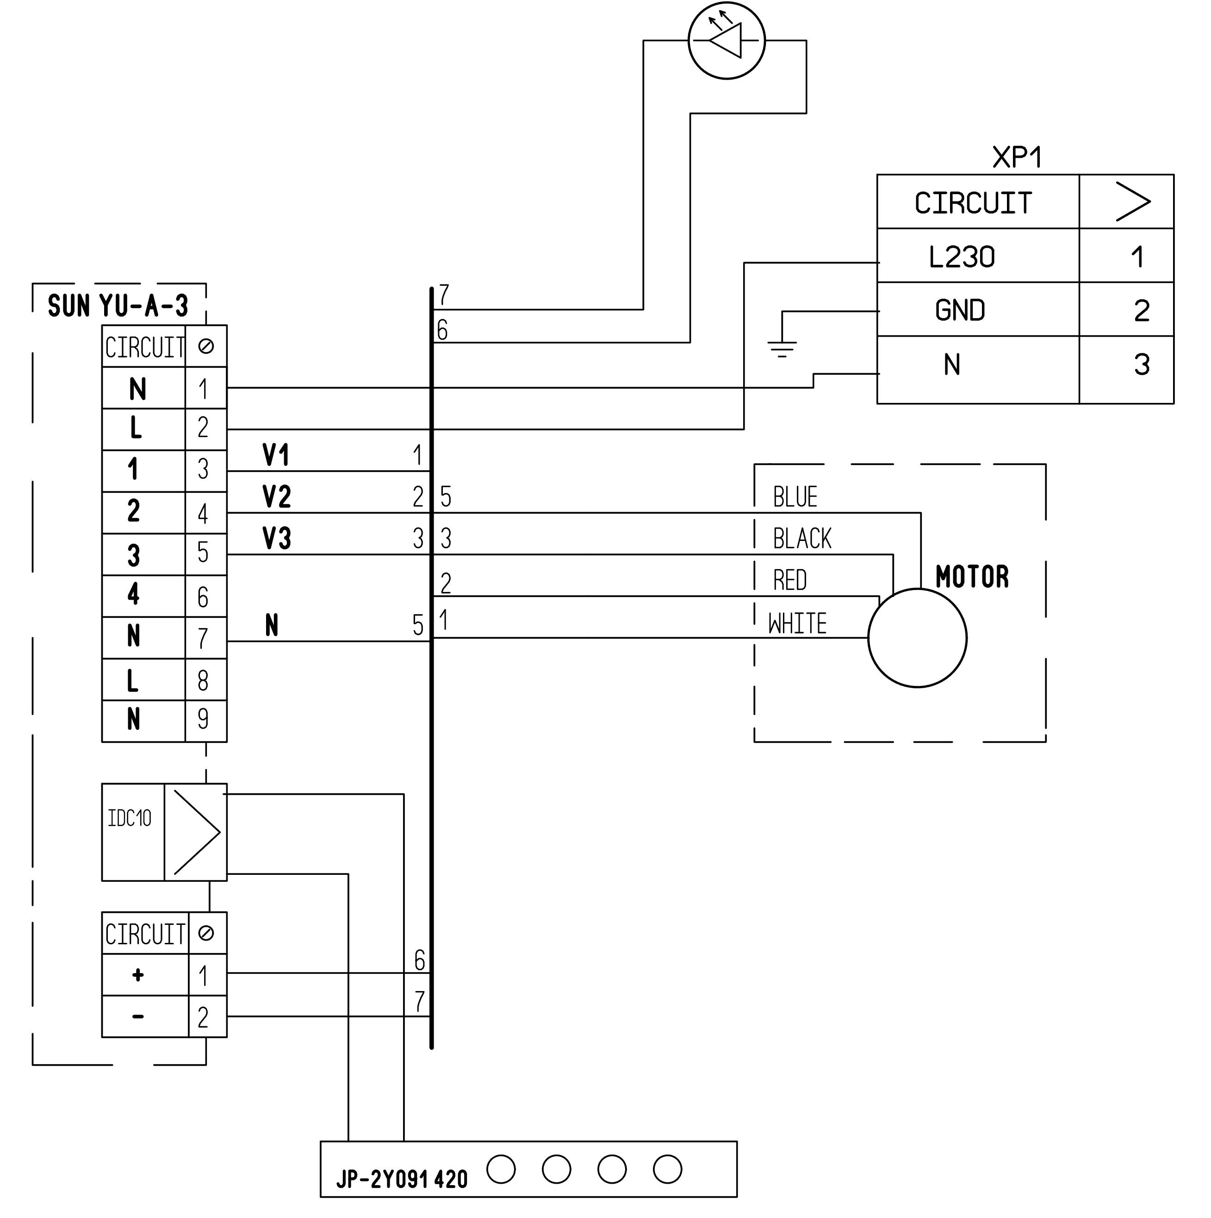
Electrical schematic diagram of the sensor extractor hood «HIT LINE EASY» with capacity (520/700 mm)
Schemat elektryczny okapu wyciągowego czujnika «HIT LINE EASY» (520/700 mm)
Possible malfunctions of the extractor hood
Mögliche Betriebsstörungen

 | Check connection to the electricity supply.  Sprawdź połączenia elektryczne | Check whether the display is turned on.  Sprawdź, czy włączony jest silnik | Check the lamp switch (should be turned on).  Sprawdź wyłącznik lampy (musi być włączony) | Check aluminum filter (should be cleaned once every 1.5-2 months).  Sprawdź filtr aluminiowy (mycie 1 raz na 1,5-2 miesiące) | Check the socket (For the power connection).  Sprawdź gniazdo (czy jest w nim napięcie) | Check lamps.  Sprawdź lampy | Check air outlet pipe (for the traction).  Sprawdź rurę wylotową powietrza (powinien być wyciąg) | Check carbon filter (replacement once every 3-4 months).  Sprawdź filtr węglowy (wymiana 1 raz w 3-4 miesiące)
Extractor hood does not work.  Okap nie działa | ● | ● |  |  | ●
The lamp does not light.  Nie świeci lampa | ● |  | ● |  | ● | ●
Reduced performance of the extractor hood.  Zmniejszyła się wydajność okapu |  |  |  | ● |  |  | ● | ●
The extractor hood began to work louder.  Okap zaczął głośno pracować. |  |  |  | ● |  |  | ●
Air is poorly drawn in the recirculation mode.  Іm Modus Rezirkulation ist die Abluft schwach. |  |  |  | ● |  |  |  | ●

